Tytuł raportu: Zbiór defektów użyteczności aplikacji
Autor: Andrzej Wachnicki
Wersja dokumentu: 1
Data: 7.03.2022
Nazwa aplikacji: Codifier - Cognitive Typology
Link do aplikacji: https://cognitivetype.com/codifier/ (strona na której można założyć konto/zalogować się na istniejące konto: https://cognitivetype.com/)

ID: #1
Tytuł: Dźwięk z wideo jest odtwarzany pomimo zamknięcia okna

Priorytet: Niski
Wersja oprogramowania: 2.0
Kategoria: Użyteczność
Zgłaszający: Andrzej Wachnicki
Miejsce wykrycia: Ekran główny aplikacji
Środowisko: Google Chrome Wersja 99.0.4844.51 (Oficjalna wersja) (64-bitowa)
Dane testowe: -

Krótki opis:

Po zamknięciu okna zawierającego wideo, które przedstawia osobę z bazy danych, dźwięk filmiku jest nadal słyszalny.

Kroki do reprodukcji:

1. Kliknij przycisk Compare Videos, który znajduje się w tabeli umieszczonej w lewym dolnym rogu okna, pod nagłówkiem Permalink.
2. Odtwórz wideo, klikając na ikonkę odtwarzania powyżej paska ładowania filmu
3. Zamknij okienko zawierające wideo poprzez kliknięcie ikonki X w prawym górnym rogu sekcji zawierającej wideo

Oczekiwany rezultat:

Okienko znika, dźwięki z wideo przestają być słyszalne

Rzeczywisty rezultat:

Okienko znika, jednak wciąż słychać dźwięki z odtwarzanego wideo. Użytkownik musi wybrać kolejne wideo, aby dźwięk przestał być odtwarzany, jest to niepotrzebne działanie i obniża zadowolenie z korzystania aplikacji i jej efektywność.

Załączniki:

ID: #2
Tytuł: Treść na stronie zasłania menu wyboru opcji

Priorytet: Niski
Wersja oprogramowania: 2.0
Kategoria: Użyteczność
Zgłaszający: Andrzej Wachnicki
Miejsce wykrycia: Ekran główny aplikacji
Środowisko: Google Chrome Wersja 99.0.4844.51 (Oficjalna wersja) (64-bitowa)
Dane testowe: -

Krótki opis:

Lista wyboru sygnałów zostaje przysłonięta przez wyskakujące okno z opisem sygnału

Kroki do reprodukcji:

1. Kliknij ikonę wyboru (prostokąt wypełniony trzema białymi poziomymi kreseczkami) pod nagłówkiem R-1 Rigid Posture w prawej części okna aplikacji

Oczekiwany rezultat:

Wyświetlane okno pozwala na swobodne przeglądanie listy sygnałów i wybór innej opcji bez konieczności zamknięcia wyświetlanego okna.

Rzeczywisty rezultat:

Wyświetlane okno przysłania treść listy, nie można wybrać następnego elementu listy bez konieczności zamknięcia okna. Jest to niepotrzebne działanie, które musi dodatkowo wykonać użytkownik.

Załączniki:

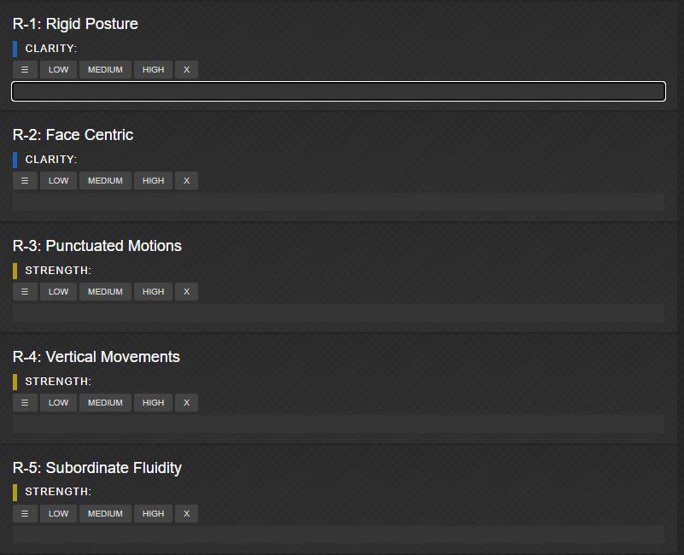
Wspomniana lista sygnałów do wyboru

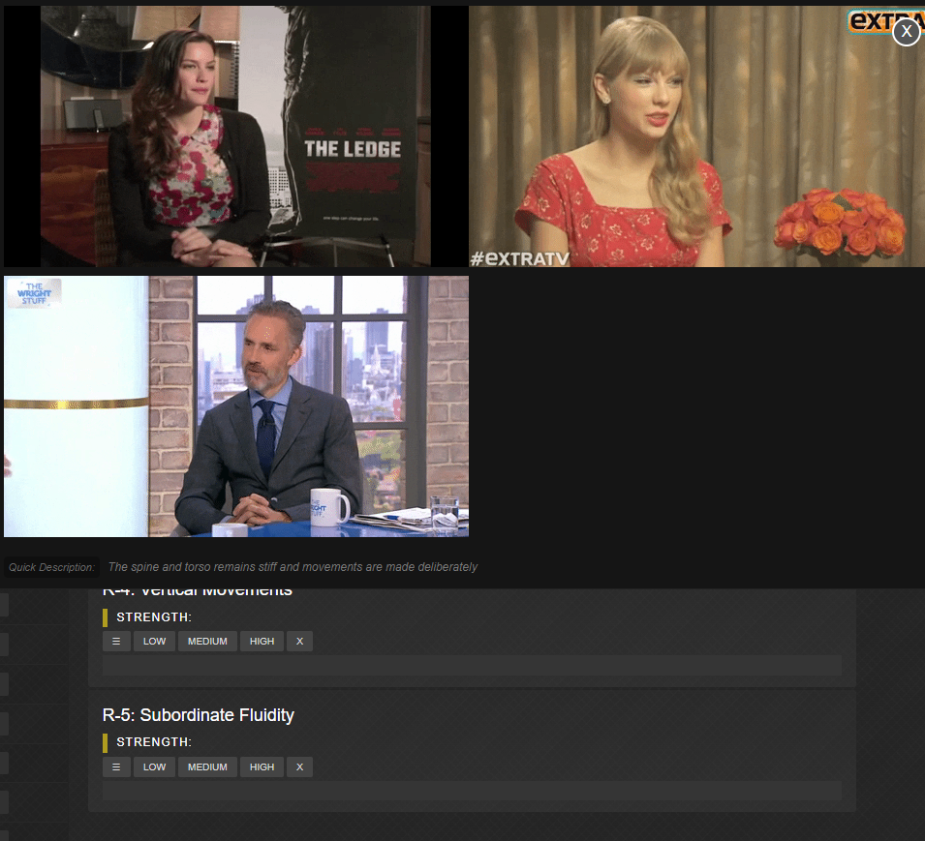
Wyświetlane ono przysłania listę, nie można scrollować listy niezależnie

ID: #3
Tytuł: Symbol graficzny przycisku nie odzwierciedla działania funkcjonalności aplikacji

Priorytet: Niski
Wersja oprogramowania: 2.0
Kategoria: Użyteczność
Zgłaszający: Andrzej Wachnicki
Miejsce wykrycia: Ekran główny aplikacji
Środowisko: Google Chrome Wersja 99.0.4844.51 (Oficjalna wersja) (64-bitowa)
Dane testowe: -

Krótki opis:

Ikona przycisku nie mówi jasno jakie działanie wywoła kliknięcie w przycisk.

Kroki do reprodukcji:

-

Oczekiwany rezultat:

Ikona przycisku odzwierciedla działanie funkcjonalności

Rzeczywisty rezultat:

Ikona przycisku nie mówi jasno jakiej reakcji może spodziewać się użytkownik po kliknięciu przycisku. Wydłuża to czas "uczenia się" aplikacji przez użytkownika.

Załączniki:

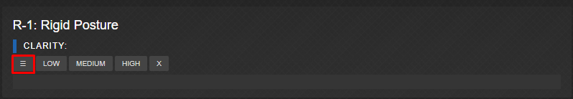
Kolorem czerwonym oznaczono wspomnianą ikonę

